了解传统文化 走近洋泾绒绣

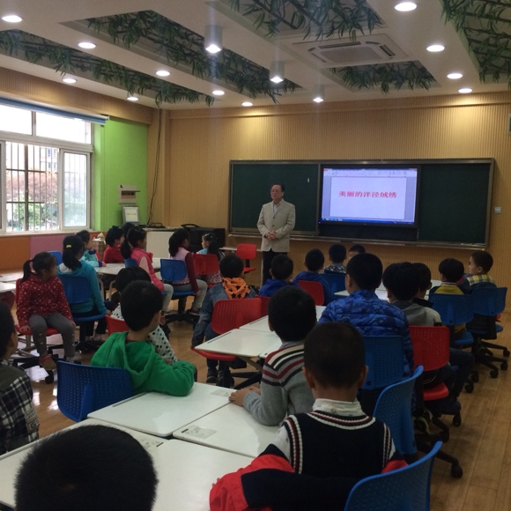
2015年11月20日中午，一（3）班高思语小朋友的爷爷来到洋泾实验小学，为班级小朋友上了一堂生动的传统文化课程——美丽的洋泾绒绣。
“洋泾绒绣”是上海非物质文化遗产，由于大幅绒绣作品气势恢宏、雍容华贵，在人民大会堂上海厅、香港厅等十个厅均有悬挂。
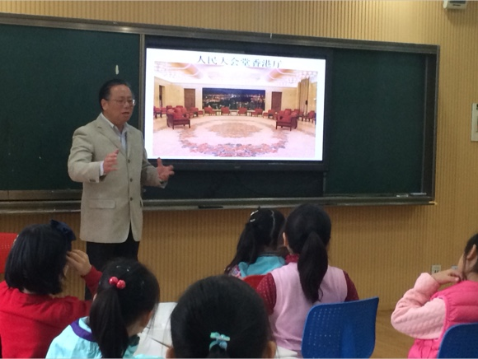
来自洋泾社区的《布达拉宫》、《平遥古城》、《丽江古城》、《天坛》、《皖南古村落――宏村》5幅作品曾进入世博会，作为参展作品与游客见面。
课堂上，爷爷结合洋泾绒绣作品，给大家介绍了许多历史人物和祖国的大好河山，让小朋友们叹为观止，更激发了他们对洋泾绒绣的兴趣。
在课堂尾声，爷爷为大家展示了洋泾绒绣的简介和作品，并让小朋友们与它们近距离接触。大家对作品十分好奇，爱不释手，都想亲手试一试，还期待着高爷爷下一次带领他们亲手制作，或许在不久的将来，我们的小作品就能与大家见面啦！
